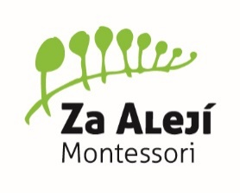**ME 10. – 14. února 2025 č.22**

|  |
| --- |
| Děti dostaly testy i diktáty k nahlédnutí. Prosím o jejich odevzdání zpět do školy.  V týdnu od 10. února budeme mít ve třídě **recitační dny**. Prosím vybrat s dětmi vhodnou báseň. Děti by si text básně měli přinést sebou a znát její název a autora a naučit se ji nazpaměť. S básněmi budeme i dále pracovat.  **Píšeme:**  Úterý – **diktát** – 5. ročník – přivlastňovací přídavná jména, 4. ročník vyjmenovaná slova po B, L  páťáci píší **test na trávicí soustavu.**  Čtvrtek – pětiminutovka: dělení (malá násobilka)  Všichni test severní, východní a jihovýchodní Evropa  Pátek – čtvrťáci test na vyjmenovaná slova po B,L,M  **Angličtina:**  4. ročník: **Unit 3 test**, Worksheet - Culture, Take the animal quiz. Make your own animal quiz  5. ročník**: Unit 2 test** (Unit 2 ABCD), Kontrola pracovního sešitu s48-63. Speaking challenge. Reading a short story. |
| **Domácí úkoly:** |
| **Podpis rodičů:** |